**BOLETIN 16**

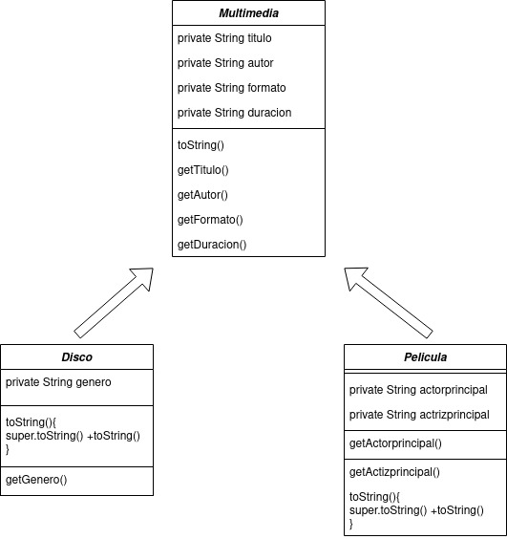

Facendo referencia o proxecto do boletín 15 .Fai un diagrama que reflicta a xerarquía de clases , e resposta as seguintes preguntas :

1. Dende a clase Película teño acceso directo o atributo titulo?.E o atributo actriz principal ¿

Si tiene acceso directo a titulo ya que es subclase de multimedia que es la clase donde está ese atributo. El atributo actriz principal es parte de la misma clase película asique también puede acceder al atributo actriz pricipal.

1. Como podemos facer para acceder a estos atributos .?

Para acceder a los atributos es necesario recurrir a los métodos públicos de acceso para obtener o modificar dichos atributos. También conocidos como Getters y Setters

1. Dende a clase Disco . Como accedo o método toString ( ) da clase Multimedia . E a da clase Disco .?

Desde la clase disco el toString de multimedia ya está implementado(return super.toString() + ...) por lo tanto se puede acceder desde la propia clase con el método toString(). Aunque esto nos devolverá ambos toString combinados, por lo que para acceder al de la propia clase pondríamos this.toString() y para el de multimedia super.toString().

1. Que tipo de relación hai entre as clases do programa anterior ¿

La relación entre subclases es específica (Película y discos) mientras que la superclase generaliza (Multimedia).

1. Imaxínate que teño un Videoclub con Películas e discos . Que relación hai entre estas clases

Debido a que Videoclub simplemente tiene películas y discos no es necesario que herede ningún atributo de éstas clases ni que discos o películas lo hagan. Simplemente no hay relación.